- OBJETIVO

Establecer medidas de seguridad que prevengan, minimicen y controlen los posibles siniestros adversos, accidentales o intencionales que puedan presentarse en la Farmacia.

- ALCANCE

Este procedimiento aplica para todo el personal que participa en cualquiera de las actividades de la Farmacia incluyendo a proveedores y visitantes que se encuentren dentro de las instalaciones.

- RESPONSABILIDADES

3.1 Responsable Sanitario:
3.1.1 Cumplir con lo establecido en este procedimiento.
3.1.2 Autorizar que este procedimiento este vigente.

3.2 Coordinador de la Farmacia:
3.2.1 Verificar que las actividades plasmada en el procedimiento se lleven a cabo.
3.2.2 Coordinar actividades de organización, si lo requiere el evento presentado.

3.3 Supervisor de la Farmacia:
3.3.1 Supervisar que las actividades plasmada en el procedimiento se lleven a cabo.
3.3.2 Coordinar actividades de organización, si lo requiere el evento presentado.

  - Brigadista asignado a la Farmacia:
3.4.1Verificar que todo el personal cuente con equipo de protección personal, acorde a sus actividades.
3.4.2 Verificar que todo el personal conozca los números de emergencia.
3.4.3 Verificar que todo el personal este capacitado en los cursos proporcionados por Protección Civil Institucional.
3.4.4 Llamar a los números de emergencia en caso de algún siniestro que se presente dentro de la farmacia.
3.4.5 Realizar las notificaciones a las autoridades permitentes Institucionales o Externas, según sea el caso del evento.

  - Personal de Farmacia:
3.5.1 Conocer las rutas de evacuación
    - Notificar al brigadista y/o jefe inmediato alguna condición insegura o amenazante en el establecimiento.
3.5.3 Llevar a cabo el presente procedimiento de acuerdo a lo establecido.

  - Personal externo:
3.6.1 Notificar al personal adscrito a la farmacia alguna condición insegura o amenazante en el establecimiento
3.6.2 Seguir las indicaciones en caso de siniestro, violencia o emergencia médica.

3.7 Departamento de protección civil:
3.7.1 Asignar al brigadista de emergencias y el equipamiento señalado en las capacitaciones para para tener y mantener las áreas seguras.
3.7.2 Asegurar que todo el personal adscrito a la Farmacia sea instruido en el acorde al calendario de capacitaciones anuales.

- POLÍTICAS

4.1 Todo personal de farmacia deberá respetar las medidas de seguridad establecidas.
4.2 Todo personal de farmacia deberá portar el uniforme, gafete y el equipo de protección personal adecuado a sus actividades a realizar.
4.3 Está prohibido obstruir las rutas de evacuación.
4.4 Todo el personal adscrito a la Farmacia deberá de solicitar por lo menos la capacitación de dos cursos impartidos por la Unidad de Protección Civil.
4.5 Deberán de asignar por lo menos cuatro brigadistas.
4.6 Está prohibido el uso de palabras altisonantes y las faltas de respeto hacia el personal de farmacia.

- DEFINICIONES Y ABREVIATURAS

5.1 ARS: Auxiliar de Responsable Sanitario.
5.2 AYUDA EXTERNA: Es aquella que se solicita cuando ya es rebasada la capacidad de respuesta interna y se requiere personal especializado del servicio público y de empresas privadas que brindan ayuda para la prevención, el combate y control de cualquier emergencia generada por la naturaleza o generada por el hombre. Ejemplos: bomberos, Cruz Roja, Protección Civil, policía, servicios de ambulancia particular, etc.
5.3 CONTINGENCIA: Acontecimiento que se presenta sorpresivamente y que puede poner en peligro la salud, la vida de las personas y la infraestructura existente.
5.4 EMERGENCIA: Situación anormal que puede causar un daño a la sociedad y propiciar un riesgo excesivo para la seguridad e integridad de la población en general.
5.5 EVACUACIÓN: Medida precautoria a cargo de autoridades competentes para resguardar de manera temporal a la población, ante la amenaza o presencia de un riesgo, emergencia o desastre.
5.6 PERSONAL EXTERNO: Proveedores, contratistas, visitantes ajenos al personal.
5.7 PREVENCIÓN: Conjunto de acciones y mecanismos tendientes a reducir riesgos, así como evitar o disminuir los efectos del impacto destructivo de los fenómenos perturbadores sobre la vida y bienes de la población, la planta productiva, los servicios públicos y el medio ambiente.
5.8 PROTECCIÓN CIVIL: Conjunto de disposiciones, medidas y acciones destinadas a la prevención, auxilio y recuperación de la población ante la eventualidad de un desastre.
5.9 RESPONSABLE SANITARIO (RS): Persona que debe ocupar el mayor nivel jerárquico del área técnica.
5.10 RIESGO: Probabilidad de que se produzca un daño, originado por un fenómeno perturbador
5.11 SINIESTRO: Hecho funesto, daño grave, destrucción fortuita o pérdida importante que sufren los seres humanos en su persona o en bienes, causados por la presencia de un agente perturbador (inundación, sismo, incendio).
5.12 VIOLENCIA FÍSICA: Invasión del espacio físico de otra persona y puede hacerse por contacto directo con el cuerpo mediante golpes, empujones y jalones
5.13 ZONA DE MENOR RIESGO: Sitio dentro de una instalación, cuyas condiciones de seguridad permiten a las personas refugiarse de manera provisional ante la amenaza u ocurrencia de un fenómeno perturbador.

- DESARROLLO DEL PROCESO

No. | Responsable | Actividad | Descripción | Recurso Relacionado
6.1 | Supervisor de farmacia | Supervisar el cumplimiento de las medidas de seguridad e higiene | 6.1.1 Verificar que todo el personal de la farmacia utilice:  - Equipo de Protección personal (acorde a actividades).  - Uso de uniforme (acorde a las actividades).  - Portar la credencial de identificación institucional en un lugar visible. | Credencial Institucional /Equipo Personal / Uniforme
6.2 | Personal de Farmacia | Mantener las áreas en orden y limpieza | 6.2.1 Conservar en perfecto estado las áreas de trabajo; evitando la acumulación de objetos ajenos.  6.2.2 Depositar la basura en los contenedores destinados para ello; acordes al código de color:  - Verde: Orgánico  - Gris: Inorgánico  - Rojo: Residuos Peligros Biológicos Infecciosos.  6.2.3 Colocar las pertenencias en los lockers asignados.  6.2.4 Lavar las manos o colocar alcohol antes de iniciar sus actividades, y en cualquier momento durante la jornada cuando puedan estar sucias o contaminadas.  Nota: Acorde al programa de "Lavado de Manos".
6.3 | Personal de Farmacia | Realizar la limpieza | 6.3.1 Realizar la limpieza de acuerdo al PNO-19 "Limpieza de áreas, mobiliario, medicamentos y demás insumos para la salud". | Insumos para limpieza
6.4 | Responsable Sanitario/ Auxiliar de Responsable Sanitario/ Coordinador / Supervisores de farmacia | Difundir información en caso de un evento de emergencia | 6.4.1 Establecer la actuación del personal en caso de siniestro. | Contactos telefónicos de grupos de ayuda externa
6.5 | Personal de Farmacia | Actuar en caso de eventos de emergencia | 6.5.1 Seguir las indicaciones acordes al evento presentado. | PNO-FARM-16
6.6 | Personal de Farmacia /personal externo | Acciones a tomar en caso de siniestro | 6.6.1 Mantener la calma.  6.6.2 Estar alerta y suspender cualquier actividad o trabajo que esté realizando.  Nota: Si está trabajando con algún equipo, colocara el paro de emergencia del mismo y no dejarlo en espacio de ruta de evacuación.  6.6.3 Esperar a recibir instrucciones para evacuar el área si es necesario.  6.6.4 Evacuar en caso de ser necesario; hacerlo con rapidez, pero sin correr y utilice la ruta de evacuación y salidas de emergencia.  Nota: Nunca regrese por algo olvidado.  6.6.5 Evacuar las instalaciones y dirigirse al punto de reunión.  6.6.6 Proteger y asegurar de no estar cerca de peligros ocasionados por el sismo.  Nota: Alejar de elementos que puedan caer o romperse.  6.6.7 Permanecer ahí hasta que el sismo haya terminado. | PNO-FARM-16
6.7 | Brigadista Asignado | Acciones a tomar en caso de siniestro | 6.7.1 Verificar que todos los compañeros estén durante el conteo general.  6.7.2 Estar en contacto continuo con la Unidad de Protección Civil Institucional para notificaciones acerca de:  - Algún otro problema como una fuga de gas, inflamable, tóxico o asfixiante.  - Si se observa daño en la estructura  - Si se necesita de primeros auxilios  6.7.3 Notificar al personal adscrito a la Farmacia y externo si se pueden regresar a las actividades.  Nota: Acompañar durante la inspección y he informar las instrucciones determinadas por la Unidad de Protección Civil Institucional. | PNO-FARM-16
6.8 | Personal de farmacia /personal externo | Acciones a tomar en caso de siniestro | 6.8.1 Regresar con calma y en orden a las actividades realizadas y mantenerse alerta en caso de notificaciones. | PNO-FARM-16
6.9 | Personal de almacén farmacia /personal externo | Acciones a seguir en caso de incendio | 6.9.1. Descubrir el fuego, evaluar de manera inmediata si puede prestar ayuda para resolver el problema.  Procede:  Si: Utiliza un extintor y pasa a la actividad 6.9.2.  No: Notificar al brigadista a cargo y pasar a la actividad 6.9.3.  Nota: No utilizar agua en cables o equipo eléctrico y de ser posible retirar todo aquel material flamable.  6.9.2. Verificar que se haya extinguido completamente y notificar al brigadista a cargo.  6.9.3. No se controla el fuego y rebasa la capacidad de respuesta deben de seguirse las siguientes instrucciones:  - Evacuar el área o lugar afectado ya sea parcial o totalmente. | PNO-FARM-16
6.10 | Brigadista Asignado | Acciones a seguir en caso de incendio | 6.10.1 Notificar a la Unidad de Protección Civil del Instituto.  6.10.2. Notificar al personal adscrito a la Farmacia y externo si se pueden regresar a las actividades.  Nota: Acompañar durante la inspección y he informar las instrucciones determinadas por la Unidad de Protección Civil Institucional. | PNO-FARM-16
6.11 | Personal de almacén farmacia /personal externo | Acciones a seguir en caso de incendio | 6.11.1 Regresar con calma y en orden a las actividades realizadas y mantenerse alerta en caso de notificaciones | PNO-FARM-16
6.12 | Personal de almacén farmacia /personal externo | En caso de Inundación | 6.12.1 Descubrir la inundación, evalúa de manera inmediata si puede prestar ayuda para resolver el problema.  Procede:  Si: Avisar a Servicio de Limpieza y pasa a la actividad 6.12.2  No: Notificar al brigadista a cargo y pasar a la actividad 6.13.1  Nota: Verificar que el agua no tenga contacto con cables o equipo eléctrico y de ser posible retirarlo o desconectarlos.  6.12.2. Verificar que se haya eliminado completamente y notificar al brigadista a cargo. | PNO-FARM-16
6.13 | Brigadista Asignado | En caso de Inundación | 6.13.1. No se controla la inundación y rebasa la capacidad de respuesta deben de seguirse las siguientes instrucciones:  - Conducir a las personas a las zonas altas del edificio, de manera rápida y ordenada.  Nota: Nunca regresar por algo olvidado.  6.13.2 Notificar a la Unidad de Protección Civil del Instituto.  6.13.3. El Personal deberá evacuar con tranquilidad y rapidez a la zona indicada.  6.13.4. Notificar al personal adscrito a la Farmacia y externo si se pueden regresar a las actividades.  Nota: Solo hasta el término de la inspección y Notificación por Protección Civil Institucional. | PNO-FARM-16
6.14 | Personal de almacén farmacia /personal externo | En caso de Inundación | 6.14.1 Regresar con calma y en orden a las actividades realizadas y mantenerse alerta en caso de notificaciones.  Nota: Verificar que los equipos eléctricos se encuentren sin humedad antes de ser encendidos. | PNO-FARM-16
6.15 | Personal de almacén farmacia /personal externo | En caso de violencia física o robo | 6.15.1. Conservar la calma y no hacer ningún movimiento brusco o poner resistencia y alterar al agresor.  Nota: No poner en riesgo la integridad física o del resto del personal.  6.15.2 Seguir las indicaciones del o los agresores y observar discretamente sus características principales, para hacer una identificación futura.  6.15.3. Procurar retener las frases características o palabras usadas en el momento del asalto, así como la forma de caminar o alguna seña en particular.  6.15.4. Si ordena tirarse al piso, lo hace permaneciendo boca abajo con las manos sobre la cabeza, si requiere moverse, lo hace cuidadosamente para no provocar nerviosismo u otra acción violenta por parte del agresor y/o asaltante.  Nota: No perseguir al agresor y/o asaltante bajo ningún motivo.  6.15.5 Verificar que no se tenga algún riesgo o halla personal lastimado.  Procede:  Si: Notificar a los jefes mediatos y continuar con el paso 6.15.6  No: Notificar a los jefes mediatos y pasar a la actividad 6.16.  6.15.6. Denunciar a las autoridades competentes lo sucedido (Subdirección de asuntos jurídicos). | PNO-FARM-16
6.16 | Personal de almacén farmacia /personal externo | En caso de Urgencia médica | 6.16.1. Evaluar a la persona con la emergencia médica de manera rápida; si tiene conocimientos aplicar los primeros auxilios.  Procede:  SI: Prestar los primeros auxilios básicos, deberá comenzar con una evaluación primaria para después informar al servicio médico.  No: Solicitar el apoyo inmediato los servicios médicos.  Nota: Mover al lesionado si se presenta un peligro inminente.  6.16.2. Si usted es el lesionado, se encuentra solo y está incapacitado para moverse a buscar ayuda médica, solicite apoyo con gritos de auxilio fuerte y claro. | PNO-FARM-16
6.17 | Personal de almacén farmacia / personal externo | Otras recomendaciones | 6.17.1 Amenaza de artefacto explosivo:  ● Mantener la calma y escuchar con atención las indicaciones.  ● Avisar a la Unidad de Protección Civil del Instituto (validaran si es necesario el apoyo externo).  ● No difundir la información para evitar el pánico.  - Alistar objetos personales y estar listos para la evacuación.  6.17.2 Descarga eléctrica atmosférica:  ● Buscar refugio en edificios.  ● Evitar permanecer a campo abierto.  6.17.3 Derrumbe o deslizamiento de tierra:  ● Alejarse del sitio.  - Notificar a la Unidad de Protección Civil del Instituto.
TERMINA PROCEDIMIENTO

- Flujograma

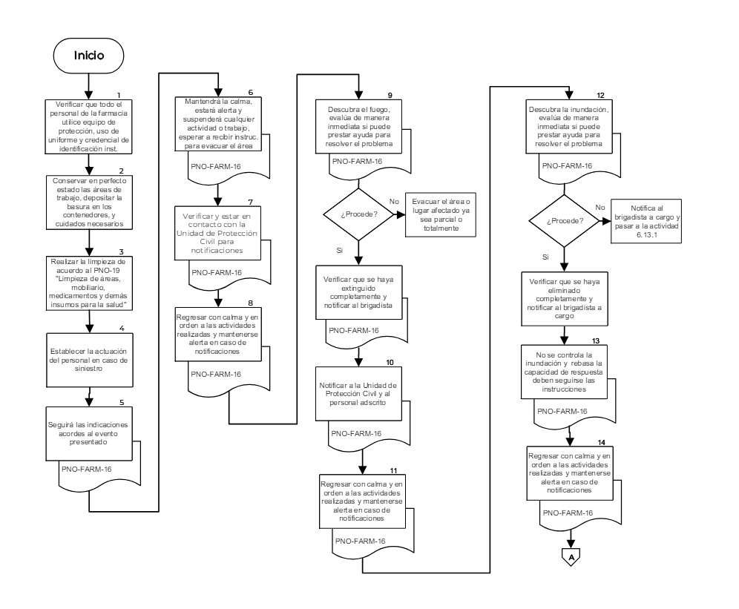

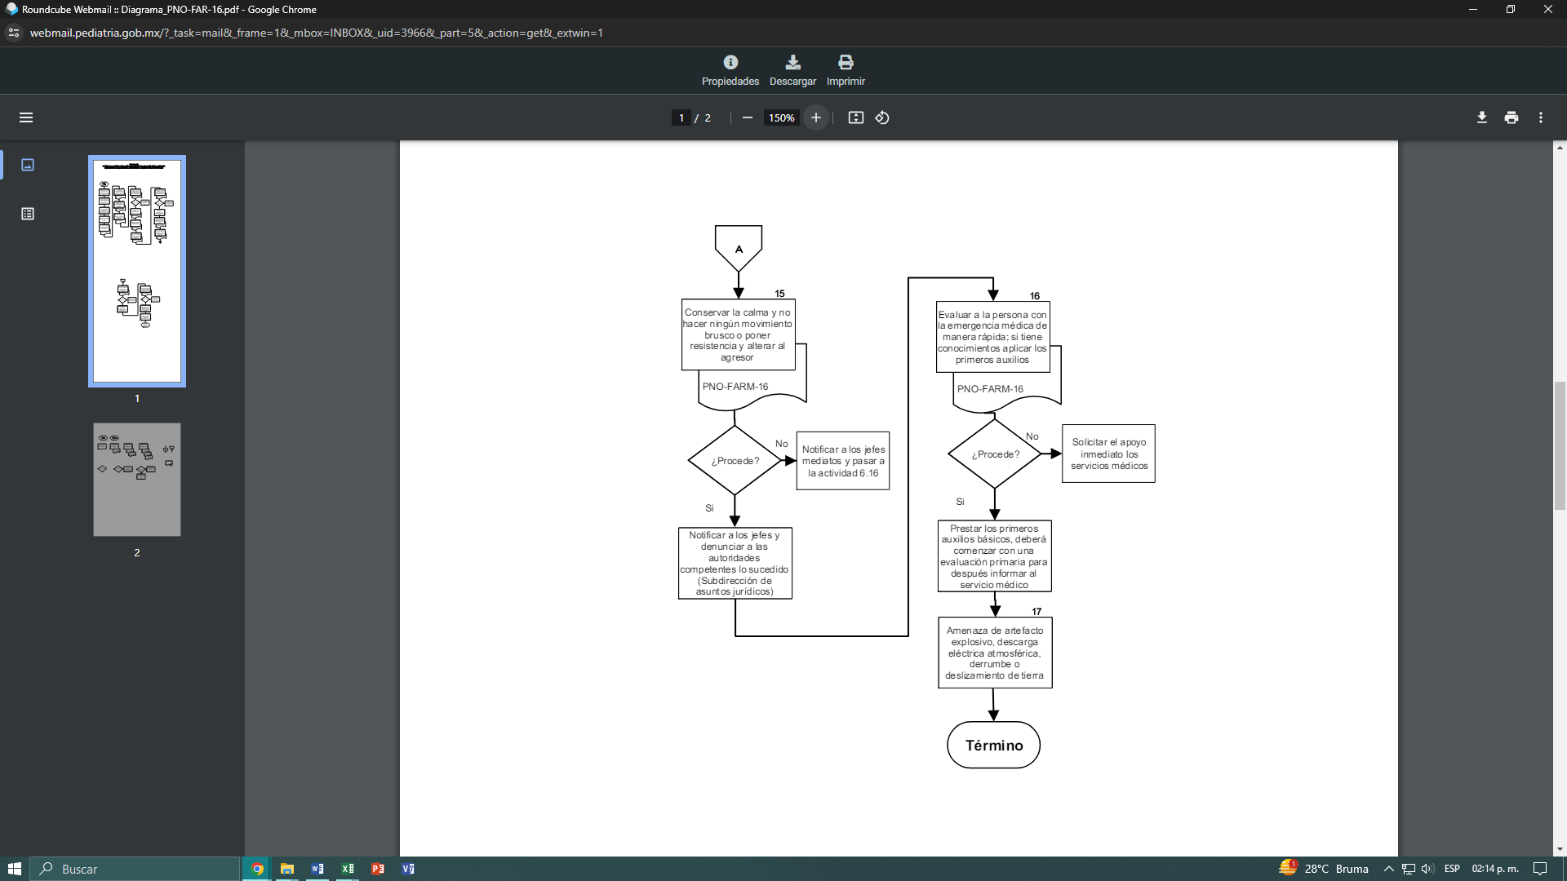

- REFERENCIAS BIBLIOGRÁFICAS
- Ley General de protección civil.
- Ley general de Salud, Diario Oficial de la Federación del 7 de febrero de 1984. Última reforma publicada. DOF 01-04-2024.
- Suplemento para establecimientos dedicados a la venta y suministro de medicamentos y demás insumos para la salud. Sexta edición. Julio 2018.
- Reglamento de insumos para la salud
- NORMA Oficial Mexicana NOM-003-SEGOB-2011, Señales y avisos para protección civil.
- NORMA Oficial Mexicana NOM-002-STPS-2010, Condiciones de seguridad-Prevención y protección contra incendios en los centros de trabajo.

- CONTROL DE CAMBIOS

Fecha | Descripción del cambio | Justificación | Realizado por | Aprobado por

10. FIRMAS DE CONOCIMIENTO

Área | Nombre | Firma | Fecha

